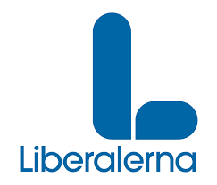
Till

Interpellation
Förpackningsinsamling
Under det senaste året har/ ska det investeras 18,3 mkr i omlastningsplats för förpackningar, underjordsbehållare och sopbil med kran.
Denna investering skulle enligt utsago från verksamhetschefen för kommunal utveckling, vara ett ”nollsummespel” då investerade medel skulle återbetalas.
Vi ser också idag att denna investering belastar vår investeringsbudget väldigt mycket och många andra viktiga investeringar måste skjutas på framtiden.
Frågorna från Liberalerna blir därför;
Hur många kronor har hittills investerats i detta projekt?
Hur mycket (i kronor) har hittills betalats tillbaka på denna investering?
På vilket sätt betalas investeringen tillbaka. Direkt mot fakturor på nedlagda kostnader, schablon eller annan lösning?
När beräknas investeringen (18,3 mkr) vara återbetald för att bli ett sk ”nollsummespel”?
Insamlingen från underjordsbehållare till omlastningsplats är tänkt att utföras i egen regi med sopbil med kran. Av vilken anledning har inte frågan ställts om någon entreprenör är intresserad av att utföra detta?
Finns det någon kalkyl på att detta är billigare att utföra i egen regi?
Är kostnader för insamling från ”lippar” till omlastningsplats och drift av ”lippar” och omlastningsplats tänkt ska täckas av intäkter från levererat material? Om så är fallet borde detta hanteras som affärsverksamhet?

Norsjö 2024 – 04 - 21

Jennie Thorgren
Gruppledare Liberalerna Norsjö

